- 读卡器软件下载
1）登录图书管理系统（http://61.142.67.13:8092/）并输入账号密码。
2）点击进入→【借还管理】→【借阅】。
3）点击页面右上方的【读卡器软件下载】，如图→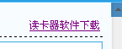。

4）下载到本机。
5）关闭所有浏览器，安装【ICReader.exe】。如图双击图标→ 
6）双击【注册.bat】，成功后点击确定。如图双击图标→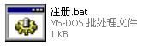
7）打开第5步安装完成的软件【IC卡管理器】。如图双击图标→
8）将读卡器硬件接入电脑。
8）在IE浏览器中输入地址：http://61.142.67.13:8092/card.htm
9）下载ActiveX控件。

- 图书管理系统的借阅、归还操作
首先打开【IC卡管理器】软件，然后将读卡器和扫描抢硬件连接到电脑上，最后打开系统网址（http://192.168.2.171:8082/）并输入账号密码后，就可以进行管理了。
- 借阅功能
点击进入→【借还管理】→【借阅】
（注意：若出现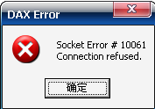提示框，确认你是否已经打开【IC卡管理器】软件或读卡器硬件是否接好。）
（1）读者录入
①先要点击【读卡】按钮。如图→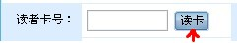
※若手动操作，则直接键入IC卡号，然后按Enter，所有信息就会自动显示出来。
②将IC卡放在读卡器硬件上，就会自动读入用户的全部信息。
（2）图书录入
①先确认光标是否在【图书编号】栏目上。如图→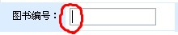
②扫描抢对准书籍的条形码，书籍的相关信息就会自动读入显示出来。
※若手动操作，键入条形码号，然后按Enter，所有信息就会自动显示出来。
③若借阅数本，则重复上一步。
④最后点击【借出】完成借阅操作。如图→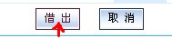
（例如：IC卡号为3403638770的用户，要借阅两本书）
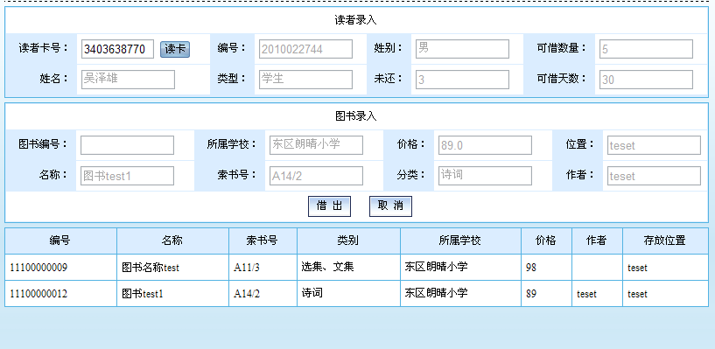
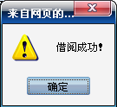

（二）归还功能
①点击进入→【借还管理】→【归还】。
②先确认光标是否在【图书编号】栏目上。如图→
③扫描抢对准书籍的条形码，书籍的相关信息就会自动显示出来，并提示归还成功。
※若手动操作，键入条形码号，然后按Enter，所有信息就会自动显示出来。
④继续归还，则重复上一步。

